公共检索机使用指南
图书馆设置了公共检索机，方便同学们进行馆藏书目的查询。馆藏书目查询使用OPAC（ Online Public Access Catalogue），即联机公共目录查询系统。使用指南如下。

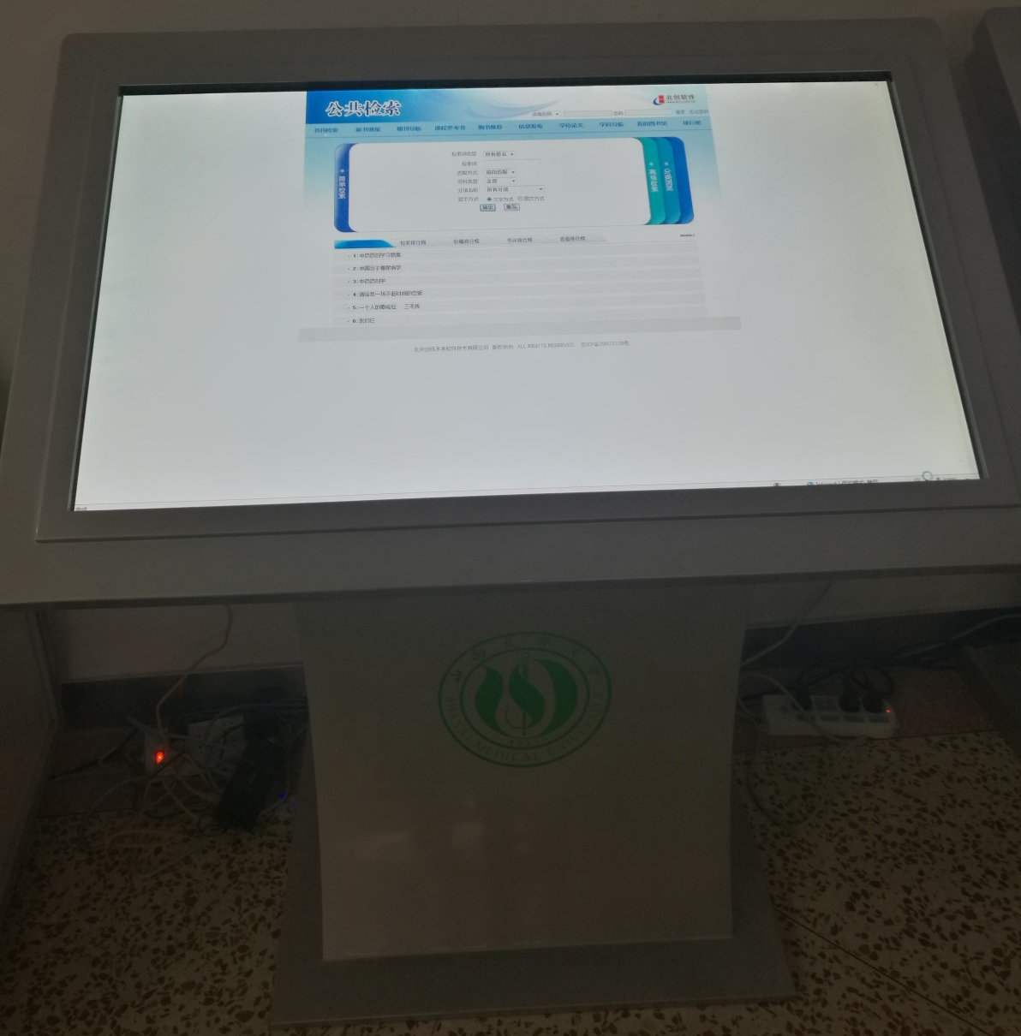
一、书刊检索
1.在检索框中输入检索条件。例如：我们想找一本关于妇科学的书，如果确切知道名字叫做“妇科学”，匹配方式可选择“精确匹配”，但为了不要有遗漏，我们一般选择模糊匹配。
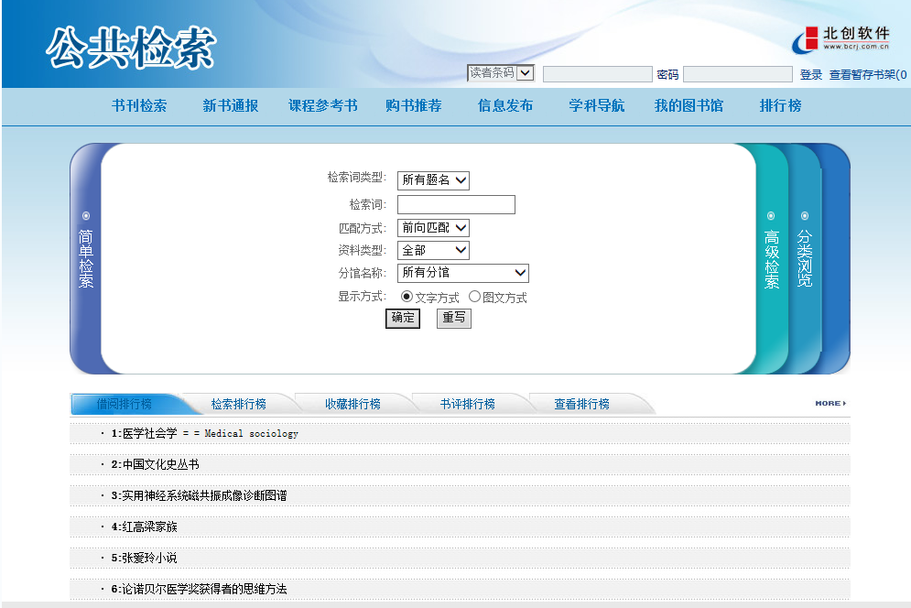
检索框
2.显示检索结果，包括图书条码号、馆藏部门、流通状态等信息。查出后选择我们想要的书目，点击“题名（详细信息）”，获取详细信息，同时还需注意可借数是否有剩余，记下它的索书号。点击详细信息后，可以看到它的馆藏地是否属于你的所在校区，还可以查看它的流通状态。通过索书号就可以去所在书库找书了。
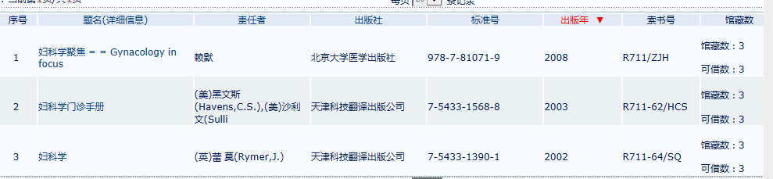
二、查看和修改个人信息
1.登陆后可以查看个人信息。用户名为读者条码号，初始密码为八位出生年月日。
2. 登录后可以修改个人信息，查询个人借书信息，并进行续借。
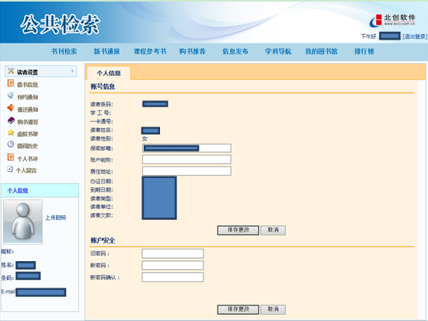
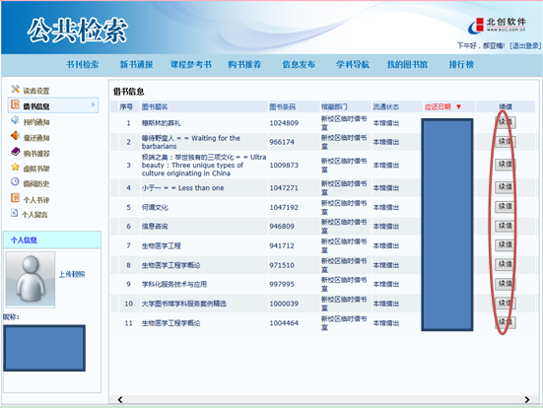
三、新书通报、购书推荐及排行榜
1.新书通报。点击左侧的新书类目，查看该类目下采购的新书。
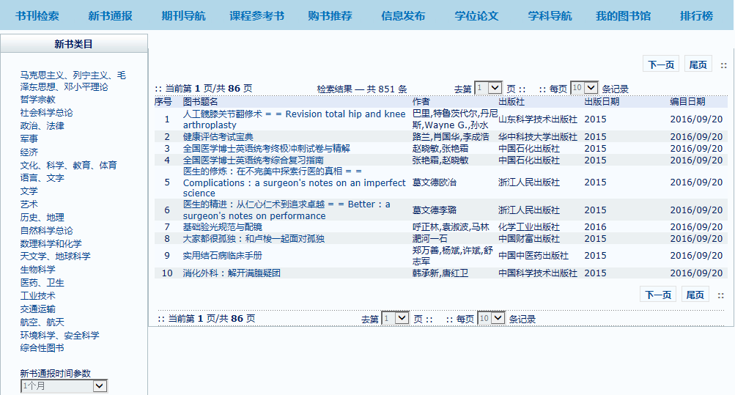

2.购书推荐。点击读者自荐书，输入推荐书目的相关信息，提交后采编部的老师会根据读者的需求采购需要的图书。
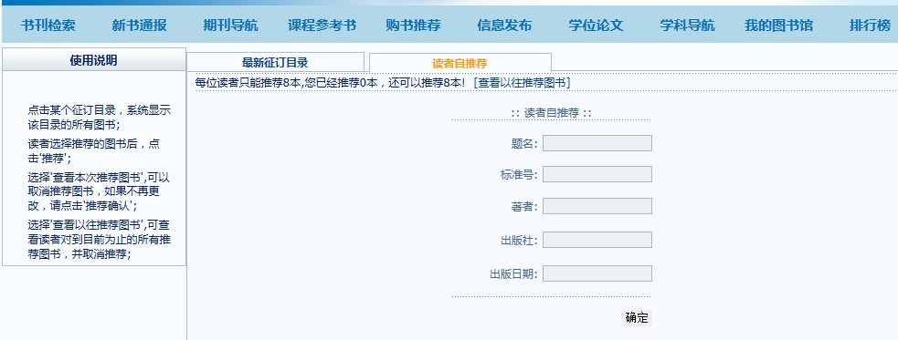

3.排行榜。包括借阅排行榜、检索排行榜、收藏排行榜、书评排行榜、查看排行榜，点击查看相关信息。
